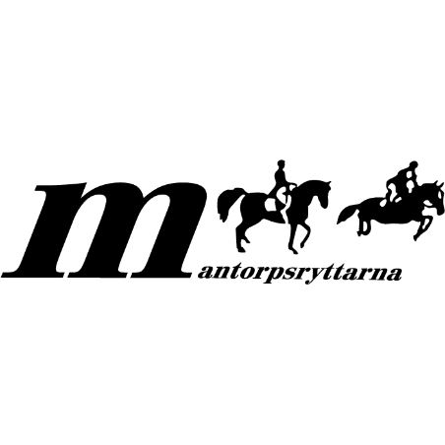

”Mina Insatser”

Namn (V G Texta)_____________________________________________

Telefon________________________ Mobil_________________________

E-mail ______________________________________________________
För anmälan använd denna blankett och lämna den till respektive sektion senast den 1/2 2015. Årsmötet fastställer mina insatsers/arbetsplikts omfattning. Samtliga medlemmar i föreningen skall per år bidra med minst 8 + 8 timmars ideellt arbete, d v s helt utan ersättning, i form av skötsel och underhållsarbete eller medverka vid tävling på MR. Minimi ålder är 15 år annars är det målsmans ansvar att bemanna (gärna tillsammans med barnet).
MR:s tävlingar
Dag | Datum | Tid | Mitt val | Notering

